WZÓR ŚWIADECTWA UKOŃCZENIA STUDIÓW PODYPLOMOWYCH W JĘZYKU POLSKIM PRZYGOTOWUJĄCYCH DO WYKONYWANIA ZAWODU NAUCZYCIELA BEZ PRK (AWERS)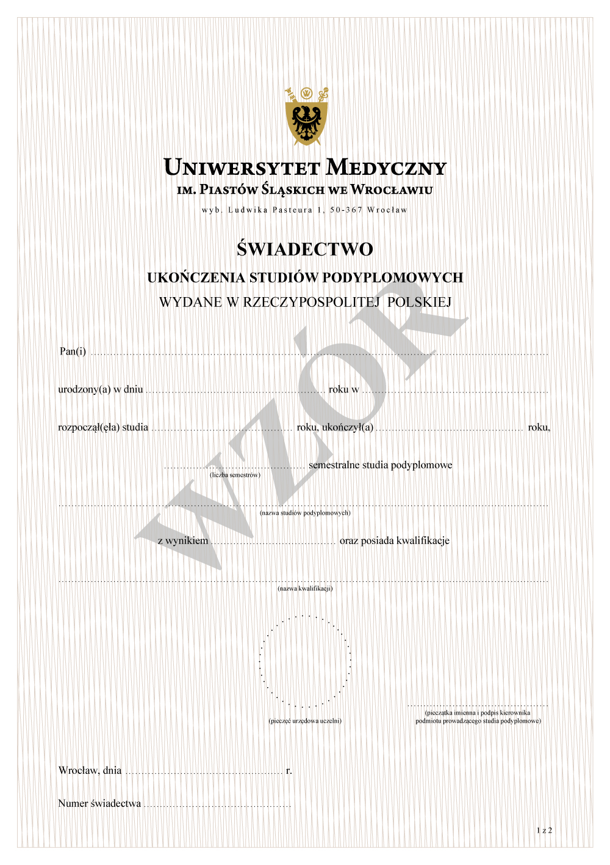
WZÓR ŚWIADECTWA UKOŃCZENIA STUDIÓW PODYPLOMOWYCH W JĘZYKU POLSKIM PRZYGOTOWUJĄCYCH DO WYKONYWANIA ZAWODU NAUCZYCIELA BEZ PRK (REWERS) 